Adı Soyadı: …………………………………………………………………. 15/11/2018



Sınıfı : ……….….. No: ………..…… Puanı: ……………

**2.SINIF MATEMATİK 1.ÜNİTE DEĞERLENDİRME SORULARI**



1) Yukarıdaki kutulara ileriye doğru dörder ritmik sayma yazılıyor.

**Bu kutulara aşağıdaki sayılardan hangisi yazılamaz.**

A ) 24 B ) 33 C ) 36

2) Onlar basamağında 6 olan en büyük sayı hangisidir?

A ) 60 B ) 96 C ) 69

3) 2 deste kalemin 7 tanesi kaybolursa geriye kaç kalem kalır?

A ) 20             B ) 9              C ) 13

4) 7 birlik ve 4 onluktan oluşan sayı kaçtır?

A) 74             B) 47             C ) 11

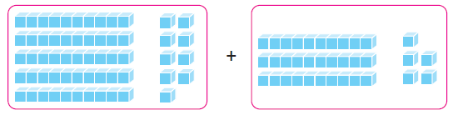

5) Yukarıda modellenen toplama işleminin sonucu kaçtır?

A) 84 B) 94 C) 90

6) Mine, 48 sayfa kitabın 29 sayfasını okudu. Geriye kaç sayfa kaldı?

A ) 19 B ) 20 C ) 25

7) Üçer geriye doğru ritmik saymada boş bırakılan yerleri doldurunuz.



8) Aşağıdaki sayıları büyükten küçüğe doğru sıralayınız.

30, 23, 45, 67, 99, 27, 6

……………………………………………………………………………………………………………………………………………………………………………………

9) Aşağıdaki sayıları “büyüktür, küçüktür, eşittir” ifadelerini yazarak karşılaştırınız.

94 ……………………………..………………….. 89 35 ………………………………………………. 35 60 ………………………………..…………….. 80

10) Aşağıda çözümlenmiş olarak verilen sayıları yazınız.

5 onluk + 2 birlik = ……….……. 9 onluk + 5 birlik = ……………… 6 birlik + 3 onluk = ………………

11) Aşağıdaki tabloyu doldurunuz.

|  |  |  |
| --- | --- | --- |
| **SAYI** | **76** | |
| **Basamak**  **Adı** |  |  |
| **Basamak**  **Değeri** |  |  |
| **Sayının**  **Okunuşu** |  | |

12) Aşağıdaki toplama ve çıkarma işlemlerini yapınız.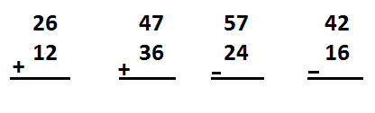 Başarılar dilerim.

Ahmet SONGUR

Not: 11, 12.sorular 25 puan, diğer sorular 5 puandır 2/B Sınıf Öğretmeni

Velisinin**;**  Adı Soyadı:……………………………………………….

İmzası :……………………………

**Sayın Velim,** sınav kâğıdını çocuğunuzla birlikte inceleyiniz. Öğrencinizin yetersiz olduğu konulara daha fazla çalışmasını sağlayınız.